Chapitre II :

Méthodes et outils

Introduction :
Au moment de la détermination de la politique de maintenance qui va être mise en œuvre sur un équipement ou une installation, l’homme de maintenance se trouve devant une alternative classique : doit-il attendre la défaillance du matériel et donc être amené à intervenir sur ce matériel qui n’assure plus tout ou partie de sa fonction requise, ou bien doit-il faire l’impossible pour éviter que cette défaillance ne se développe et entraîne la « panne » du matériel ? Dans le premier cas on mettra en place une stratégie de maintenance corrective telle qu’elle est définie dans la norme NF EN 13306, alors que dans le second on s’orientera vers une stratégie de maintenance préventive. Il peut paraître simple de répondre à cette question et une première analyse sommaire conduirait à privilégier la maintenance préventive en croyant, à tort, que cette maintenance préventive va supprimer totalement le risque de panne. De fait il n’en est rien car la maintenance préventive ne fait que « réduire la probabilité d’apparition d’une défaillance » (NF EN 13306). Une analyse plus approfondie montre que le choix entre maintenance corrective et maintenance préventive demande la connaissance et l’examen d’un certain nombre de critères qui, selon le contexte, auront plus ou moins d’importance.
Ces critères relèvent des aspects :
- Techniques : fiabilité, maintenabilité, etc. ;
- Économiques : coûts de maintenance, d’indisponibilité, etc. ;
- De sécurité : des biens et des personnes ;
- Environnementaux ;
- De qualité.
L’ensemble de ces critères constitue l’essentiel du concept plus global de criticité du bien dans le processus.

- Les méthodes de la maintenance
  - Méthode AMDEC
- Définition
Le mot « AMDEC » signifie l’analyse des modes de défaillances de leurs effets et de leur criticité. C’est une Technique d'analyse préventive permettant d'identifier et de traiter les causes potentielles des défauts et de défaillance avant qu'ils ne surviennent. AMDEC est une méthode rigoureuse de travail en groupe, très efficace grâce à la mise en commun de l'expérience et des connaissances de chaque participant, à condition toutefois que le responsable soit suffisamment expérimenté [6]. On distingue :
- AMDEC Produit, pour vérifier le produit et la conformité développée par rapport aux exigences du client
- AMDEC Processus, pour valider la fiabilité du processus de fabrication
- AMDEC Moyen, pour vérifier la fiabilité des équipements.
Le principe consiste à recenser toutes les causes potentielles de chaque mode de défaillance et d'évaluer la criticité, qui résulte d'une triple cotation quantifiée :
- "G" : Gravité ou sévérité de l'effet du défaut ou de la défaillance
- "F" : Occurrence ou fréquence d'apparition de la défaillance
- "D" : Détection : probabilité de non détection de la défaillance L'indice de la criticité est obtenu par le produit des trois notes : C = G * F * D
- Remarque :
Plus la criticité est importante, plus le mode de défaillance considéré est préoccupant. Lorsque la criticité dépasse la limite prédéfinie par le groupe, ce dernier recherche les actions d'amélioration possible pour la ramener à un niveau acceptable en analysant :
- La gravité (exemple : la gravité d'une fuite de carburant sera diminuée par la mise en place d'un bassin de rétention),
- L'occurrence (exemple : en augmentant la fiabilité d'un composant, par la maintenance préventive …),
- La non-détection (exemple : en mettant en place des outils de contrôle et de surveillance, en formant les contrôleurs…).
  - Méthode de SMED
- Définition
Le SMED (Single-minute exchange of die) ou changement d’outils en quelques minutes est une solution qui ne modifie pas le nombre de réglages mais s’attache à diminuer la durée du réglage.
Le réglage peut se décomposer en plusieurs étapes :
- Préparation, démontage, vérification des outillages, de la matière première,
- Montage et démontage des outils,
- Centrage, réglages des dimensions et autres paramètres,
- Pièces d’essais et d’ajustement.

- Notions de réglages internes et externes
- Les réglages internes ne peuvent être réalisés que lorsque la machine est arrêtée (par exemple monter ou démonter les moules sur une presse).
- Les réglages externes peuvent être faits quand la machine est en marche (par exemple transporter les moules sur leur lieu de stockage).
  - Diagramme de « Pareto »
- Définition et présentation
Le diagramme de « Pareto », également connu sous le nom de la loi des (80/20) est une méthode d’optimisation et de résolution des problèmes très connues dans le milieu industriel. De façon générale, on s’aperçoit que dans la plupart des situations, 80% des dépenses sont entraînées par 20% des défaillances. Rapporté à la maintenance, cela signifie que 80% des arrêts d’équipements vont être causés par seulement 20% des pannes référencées. Seulement, pour arriver à de telles conclusions, une analyse préliminaire est nécessaire, chose que nous allons détailler dans la suite à travers un exemple pratique.

- Construction du diagramme de « Pareto »
La construction du diagramme de Pareto va se faire en plusieurs étapes :
- Le recensement de la récurrence des défaillances en fonction des causes
- On liste l’ensemble des causes des défaillances, et on associe le nombre de pannes qui en sont les conséquences.
- On classe ensuite par ordre décroissant de récurrence les causes des défaillances.
- On réalise le cumul des causes des défaillances, puis on ramène cela en pourcentage du total des défaillances, de façon à faire apparaître les causes les plus importants.
- On sélectionne les causes principales qui sont à l’origine de 80% pannes matériels [7].
- Analyse des résultats
Le travail d’analyse des causes peut s’avérer très utile afin de se focaliser sur les sources de pannes. On établira cependant un historique fiable et complet à partir duquel on pourra extraire des chiffres justes de façon à ne pas se tromper dans la suite de la résolution des pannes.
  - Méthode ABC
  - Définition et caractéristiques.
Une activité se définit comme un ensemble de tâches élémentaires.
Le premier principe est tout d'abord de recenser toutes les activités génératrices de valeurs puis ensuite d'évaluer pour chacune d'elles, le coût correspondant.
L'inducteur est l'unité de mesure de l'activité.
Un processus est un ensemble d'activités nécessaires pour fournir un produit ou un service.
La méthode ABC se concentre essentiellement sur les coûts des activités qui seront affectés par la suite aux coûts des produits fabriqués et vendus.
Le coût d'une activité quelconque peut ainsi, être constitué des coûts relatifs aux tâches suivantes :
Commande + Fabrication + Facturation + Expédition + Maintenance
  - Objectifs.
Objectifs essentiels visés :
- Calculer des coûts de revient "pertinents" ;
- Affiner les relations : activités => coûts de revient ;
- Evaluer les coûts des "cycles de vie" des activités.
- Schéma de principe illustrate par la figure II.1

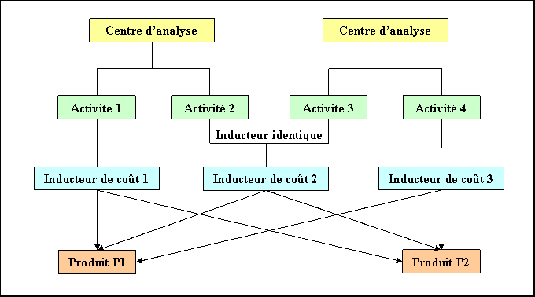

Figure II.1. Schéma de principe de la méthode ABC
- Conséquences.
La méthode ABC nécessite :
- La mise en place d'une gestion opérationnelle rigoureuse et précise
- L’optimisation des ressources ou des moyens mis en œuvre ;
- La gestion stratégique "des cycles de vie" des gammes de produits et de services.
  - Méthode Plan – Do – Check – Act (PDCA)
  - Définition du cycle PDCA
La première étape est le ‘’Plan’’. Le but étant de planifier et de préparer ce que l’on va réaliser. Le P du PDCA est très important dans le changement ou l’amélioration d’un processus. Le cycle complet repose bien entendu sur cette première étape. L’essentiel est de ne pas être pressé de passer à l’action mais de préparer un essai comparatif ou une expérience. On peut encore distinguer trois étapes intermédiaires. Il faut en premier lieu identifier le problème, par exemple à l’aide d’un CQQCOQP. On fera ensuite une recherche de causes ainsi qu’une recherche de solutions.
Le développement du processus, prévu dans le cycle par le ‘’Do’’, consiste à réaliser l’essai comparatif ou l’expérience à petite échelle. Les dispositions définies à la première étape doivent être respectées.
L’étape ‘’Check’’ étudie si la solution trouvée est bien la bonne pour résoudre le problème rencontré. Des moyens de contrôle tels que des indicateurs de performance sont mis en place.
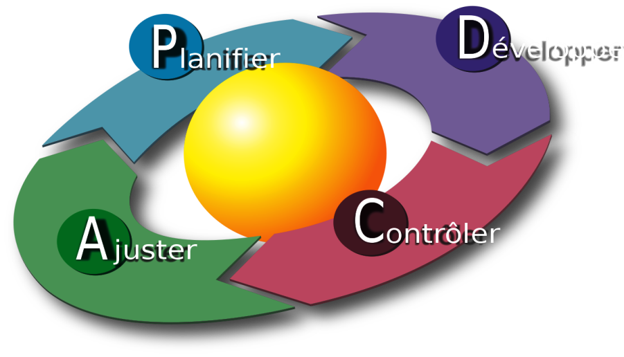
La dernière étape consiste à agir ou réagir. On peut soit adopter le changement et généraliser l’expérience, soit décider de recommencer le cycle en changeant certaines conditions. L’abandon de l’étude est également possible, voir figure II.2

Figure II.2. Cycle de la méthode PDCA
  - Représentation graphique
Le cycle PDCA est très souvent représenté à l’aide d’une roue. Les différentes étapes sont illustrée chacune par un quart de la roue. A la fin de chaque étape, la roue tourne d’un quart de tour. Ceci représente l’action de progresser. Une cale sous la roue empêche de revenir en arrière, voir figure II.3
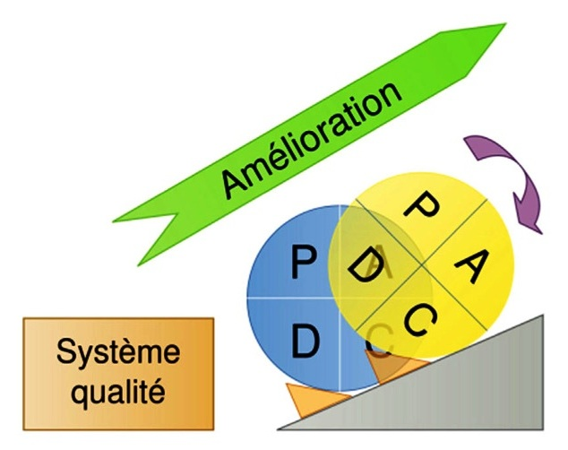
Figure II.3. Représentation graphique de la méthode PDCA
  - Méthode 5S
- Définition
La méthode des 5 « S » (en anglais the 5 S's) est une technique de management japonaise visant à l'amélioration continue des tâches effectuées dans les entreprises.
Elle tire son appellation de la première lettre de chacune de cinq opérations constituant ses principes simples :
Seiri: débarrasser
Seiton: ranger
Seiso: nettoyer
Seiketsu: ordonner
Shitsuke: être rigoureux
- Seiri est la première partie de la démarche. La Traduction est débarrasser.
Le principe de cette étape est de faire le tri au poste de travail entre ce qui est utile et ce qui ne l'est pas.
Ce qui n'est pas indispensable est inutile.
- Seiton est la seconde partie de la démarche. La Traduction est ranger.
Le principe de cette étape est de fixer la place de chaque chose et d'écrire toutes les procédures descriptives.
30 seconds grands maxi pour prendre et ranger
- Seiso est la troisième partie de la démarche. La Traduction est nettoyer.
Le principe de cette étape est de rendre propre et de maintenir le niveau de propreté de l'environnement de travail.
Rendre propre et éliminer tout ce qui salit
- Seiketsu est la quatrième partie de la démarche. La Traduction est ordonner.
Le principe de cette étape est de consolider les trois premières étapes. Notamment par du management visuel et par le respect des procédures établies.
Respecter et maintenir ce qui a été mis en place
- Shitsuke est la dernière partie de la démarche. La Traduction est être rigoureux .
Le principe de cette étape est de maintenir la motivation à respecter la méthode.
Transformer la démarche en une culture d'entreprise
- La mise en place des étapes 5S illustrate par la figure II.4
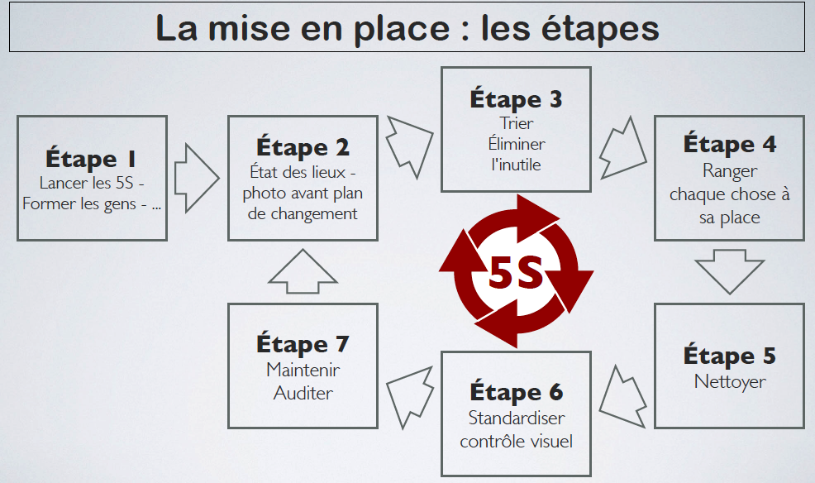
Figure II.4. La mise en place des étapes 5S

  - Méthode d’Ishikawa (diagramme cause-effet)
- Définition
C’est une méthode qui permet à identifier les causes d’un problème. On a une vision globale des causes génératrices d’un problème avec une représentation structurée de l’ensemble des causes qui produisent un effet. Il y a une relation hiérarchique entre les causes et on est en mesure d’identifier les racines des causes d’un problème.
Le diagramme d’Ishikawa (ou diagramme en arête de poisson, diagramme cause-effet ou 5M) permet de limiter l’oubli des causes et de fournir des éléments pour l’étude des solutions. Cette méthode permet d’agir sur les causes pour corriger les défauts et donner des solutions en employant des actions correctives, voir figure II.5
- Déroulement du diagramme d’Ishikawa
- Étape 1 : Définir clairement le problème „
- Placer une flèche horizontale, pointée vers le problème. „
- Étape 2 : Classer les causes recherchées en grandes familles „
- Matière: matière première, fourniture, pièces, ensemble, qualité, … „
- Matériel: machines, outils, équipement, maintenance, … recense les causes qui ont pour origine les supports techniques et les produits utilisés. „
- Main d’œuvre: directe, indirecte, motivation, formation, absentéisme, expérience, problème de compétence, …. „
- Milieu: environnement physique, lumière, bruit, poussière, localisation, aménagement, température, législation, …. „
- Méthode: instructions, manuels, procédures, modes opératoires utilisés, …. „
- Ou peut ajouter aux 5M deux critères supplémentaires (Management et Moyens financiers) pour obtenir les 7M. „
- Étape 3 : Flèches secondaires „
- Ces flèches secondaires correspondent au nombre de familles de causes identifiés. Il faut les raccorder à la flèche horizontale. Chaque flèche identifie une des familles de causes potentielles. „
- Étape 4 : Mini flèches „
- Les causes rattachées à chacune des familles sont inscrits sur des mini flèches. Il faut avoir toutes les causes potentielles. „
- Étape 5 : Finalisation „
- Il faut rechercher parmi les causes potentielles les causes réelles du problème. Il faut agir dessus, les corriger en proposant des solutions.
Exemple
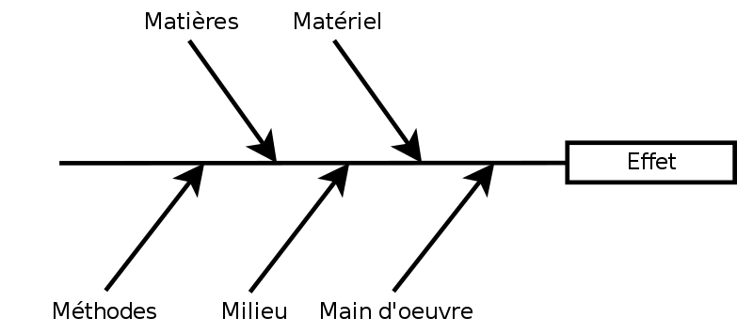
Figure II.5. Diagramme Ishikawa (cause-effet)
- Les outils mathématiques
  - Description de la fiabilité
- Définition
La fiabilité citée par la norme AFNOR qui est la caractéristique d’un dispositif, exprimée par la probabilité que ce dispositif accomplisse une fonction requise dans des conditions d’utilisation données et pour une période déterminée [2]. Elle est définie par :
- Probabilité : c’est le rapport :
$$\frac{nombres de cas favorables}{nombres de cas possibles}<1$$
On notera R(t) la probabilité de bon fonctionnement à l’instant (t). Le symbole "R" a pour origine le mot anglais (reliability). On notera F(t) la fonction définie par F(t)=1-R(t), c’est la probabilité complémentaire (ou événement contraire). F(t) est la probabilité de défaillance cumulative à l’instant (t) [8].
- Fiabilité et qualité
Ces notions sont indissociables. Si la qualité est prise dans son sens général de «satisfaction» du besoin des utilisateurs, il est évident que la fiabilité est un élément de la satisfaction de l’utilisateur. La fiabilité c’est la probabilité de bon fonctionnement.
Si la qualité est prise dans le sens « qualité initiale », nous pourrons dire que la qualité initiale garantit la conformité d’un produit à ses spécifications, alors que la fiabilité mesure son aptitude à demeurer conforme le long de sa vie utile. La fiabilité est l’extension de la qualité initiale dans le temps. Il n’y a pas de bonne fiabilité sans bonne qualité [9].
- Expressions mathématiques de la fiabilité
- Fonction de distribution et de répartition
- Notion de variable aléatoire
On appelle variable aléatoire "T" une variable telle qu’à chaque valeur (t) de "T" on puisse associer une probabilité "f (t)". Une variable aléatoire peut être :
- Continue : intervalle de temps entre deux défaillances consécutives.
- Discrète : nombre de défaillances d’un composant lié à un intervalle de temps.
  - Cas général d’une variable aléatoire continue
Soit une loi de probabilité relative à une variable aléatoire continue (t). Elle est caractérisée par sa fonction de répartition "F(t)" telle que :
$$f\left(t\right)=\frac{dF(t)}{dt}=lim{{dt}_{→∞}{\frac{prob\left(t<T<t+dt\right)}{dt}}} (II.1)$$
La fonction de répartition "F(t)" représente la probabilité qu’un événement (une défaillance) survient à l’instant (t) dans l’intervalle [0,t] ; tel que F(t)=P(T<t) [9], voir figure II.6
ti ti+dt t
F(t)
ti ti+dt t
f(t)

(a) Fonction de distribution (b) Fonction de répartition
Figure II.6. Courbes des fonctions de probabilité
Si la variable aléatoire est continue
$f\left(t\right)dt=prob\left[t<T<t+dt\right] (II.2)$
F(t) est une densité de probabilité
$F\left(t\right)=\int_{-∞}^{ti}{f\left(t\right)dt=prob\left(T<ti\right)} (II.3)$
Si la variable aléatoire est discrète
$F\left(tn\right)=\sum_{i=1}^{n}{f\left(ti\right)=prob(t<tn)}$ (II.4)
  - Application à la fiabilité
Un dispositif mis en marche pour la première fois à (to) tombera en panne à un instant non connu à priori "t" qui est une variable aléatoire de la fonction de répartition "F(t)".
- F(t) est la probabilité d’une défaillance avant l’instant (ti).
- R(t) est la probabilité de bon fonctionnement à (ti)
- R(t) et F(t) sont des probabilités complémentaires (figure II.7)
$$R\left(t\right)+F\left(t\right)=1ou\int_{0}^{t}{f\left(t\right)dt+\int_{t}^{+∞}{f\left(t\right)dt=1 (II.5)}}$$

ti t
R(t)
R(ti)
1
ti t
F(t)
F(ti)
1

(a) Fonction de Réparation (b) Fonction de Fiabilité
Figure II.7. Courbes paramétriques de fiabilité
- Estimation de la fiabilité
On a vu précédemment que la fiabilité (probabilité de bon fonctionnement) [9], s’exprimait généralement par la fonction "R(t)". La probabilité de défaillance est désignée par "F(t)". Le temps (t) doit être choisi comme l’unité d’œuvre la plus représentative de la durée de sollicitation du composant (dispositif). Soit "N0" le nombre de dispositifs fonctionnant à (to) et N(t) le nombre de dispositifs fonctionnant à l’instant (t), on définit :
- La fiabilité du composant
La fiabilité du composant est caractériser par
- N(t+ dt) le nombre de dispositifs (composants) fonctionnant à l’instant (t+ dt).
- N(t)/N0 est un estimateur de fiabilité R(t) avec N(t)-N(t+ dt)=ΔN>0 A l’instant (t+ dt) il reste N(t+ dt)-N(t)= - ΔN (dispositifs)
Si (dt) tend vers zéro, l’estimateur tend vers une limite qui est le taux de défaillance instantané:
$$λ\left(t\right)dt=-\frac{dN}{N(t)} (II.6)$$
λ (t) dt est une probabilité conditionnelle de défaillance sur l’intervalle (t, t+dt) car elle ne s’applique qu’aux survivants à l’instant(t). Appliquons le théorème des probabilités conditionnelles. Alors la probabilité (d’avoir une panne entre t et dt) est égale probabilité de survie à t. (λ(t).dt)
$$(P(t ≤T ≤ t+dt)=P(T ≥t) λ (t) dt =f(t).dt=R(t).λ(t).dt (II.7)$$
$$λ\left(t\right)=\frac{f(t)}{R(t)} (II.8)$$
- Le taux de défaillance à l’instant (t)
Le taux d’avarie (λ) représente la proportion de composants, ramenée à l’unité de temps qui, ayant survécu jusqu’à un instant (t) arbitraire, et ne seront plus en vie à l’instant (t+dt). Le taux d’avarie (λ) est la proportion de composants qui deviennent défectueux durant l’unité de temps. Il s’obtient expérimentalement soit à partir d’essais de fiabilité, soit à partir de l’historique.
$$λ\left(t\right)=\frac{N\left(t+dt\right)-N(t)}{N(t+dt)} (II.9)$$
- Allures typiques du taux de défaillance (λ)
L’allure générale de variation du taux de défaillance λ(t) d’un équipement le long de sa durée de vie est représentée par la figure (II.8). Cette géométrie de courbe a un caractère «universel».

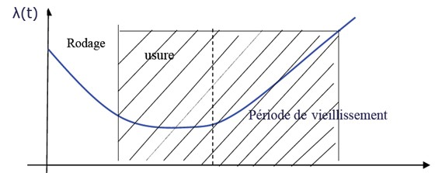
t
Figure II.8. Courbe en baignoire du taux de défaillance [9]

- Zone (1). Période de jeunesse (rodage).
Le taux de défaillance décroit relativement vite après élimination les composants de qualité médiocre ou mal montés.
- Zone (2). Période de maturité (pleine activité). Le taux de défaillance est constant.
C’est la période de vie utile
- Zone (3). Période de vieillesse ou d’usure.
Les défaillances sont dues à l’âge ou à l’usure des composants, λ(t) croit avec le temps du fait de la dégradation du matériel (usures mécaniques, fatigue, etc.…).
- Cas particulier de l’époque de maturité :
Dans cette période, le taux de défaillance est sensiblement constant et est égal à l’unité d’usage sur la MTBF. Les calculs qui suivent ne sont donc valables que pour cette période.
- Calcul de la MTBF :
$$MTBF= \frac{Temps de Bon Fonctionnement (TBF)}{Nombre de pannes} (II.10)$$
- Calcul du taux de défaillance λ :
$$λ=\frac{1}{MTBF} (II.11)$$
- Lois de probabilités usuelles en fiabilité
Nous présentons dans ce paragraphe les lois de fiabilité les plus couramment utilisés.
- Loi exponentielle
C’est une loi qui ne dépend que d’un seul paramètre (le taux de défaillance λ(t)) ; elle s’applique d’une manière générale aux matériels qui subissent des défaillances brutales, ou à des systèmes complexes composés de plusieurs éléments dont les lois de fiabilité élémentaire sont différentes [10].
Durant la vie utile, le taux de défaillance (λ) est constant, voir figure II.9
- La fiabilité est solution de : R(t) = exp (-λ t)
- Densité de probabilité : f (t) = λ exp (-λ t)
- Fonction de répartition : F(t) = 1 – exp (-λ t)
λ(t)
λ
t
0
f(t)
λ
t
0
R(t)
1
0
t

Figure II.9. Principales propriétés de la distribution exponentielle [10].
- Loi de « Weibull »
La loi de Weibull est utilisée en fiabilité, en particulier dans le domaine de la mécanique. Cette loi a l’avantage d’être très souple et de pouvoir s’ajuster à différents résultats d’expérimentations. La loi de Weibull est une loi continue à trois paramètres :
- Le paramètre de position qui représente le décalage pouvant exister entre le début de l’observation (date à laquelle on commence à observer un échantillon) et le début du processus que l’on observe (date à laquelle s’est manifesté pour la première fois le processus observé) [10].
- Le paramètre d’échelle qui, comme son nom l’indique, nous renseigne sur l’étendue de la distribution.
- Le paramètre de forme qui est associé à la cinétique du processus observé.
- Densité de probabilité
$$f\left(t\right)=\frac{β}{η}{\left(\frac{t-γ}{η}\right)}^{β-1}exp {\left(-\frac{t-γ}{η}\right)}^{β} (II.12)$$
- Fiabilité
$$R\left(t\right)=exp\left[{\left(\frac{t-γ}{η}\right)}^{β}\right] (II.13)$$
- Fonction de répartition
$$F\left(t\right)=1-exp\left[{\left(\frac{t-γ}{η}\right)}^{β}\right] (II.14)$$
- Taux de défaillance
$$λ\left(t\right)=\frac{β}{η}{\left(-\frac{t-γ}{η}\right)}^{β-1} (II.15)$$
- Moyenne des temps de bon fonctionnement
$$MUT=γ+ηГ\left(1+\frac{1}{β}\right) (II.16)$$
- Variance
$$σ^{2}=η^{2}\left[Г\left(1+\frac{2}{β}\right)- Г^{2}\left(1+\frac{1}{β}\right)\right] (II.17)$$
$$f\left(t\right)=\frac{β}{η}{\left(\frac{t}{η}\right)}^{β-1}exp{\left(-\frac{t}{η}\right)}^{β} (II.18)$$
$$R\left(t\right)=exp\left[-{\left(\frac{t}{η}\right)}^{β}\right] (II.19) \\ F\left(t\right)=1-exp\left[{-\left(\frac{t}{η}\right)}^{β}\right] (II.20)$$
$$λ\left(t\right)=\frac{β}{η}{\left(-\frac{t-γ}{η}\right)}^{β-1} (II.21)$$
  - Description de la Maintenabilité
- Définition :
« Dans les conditions d'utilisation données pour lesquelles il a été conçu, la maintenabilité est l’aptitude d'un bien à être maintenu ou rétabli dans un état dans lequel il peut accomplir une fonction requise, lorsque la maintenance est accomplie dans des conditions données, avec des procédures et des moyens prescrits. » (NF EN 13306).
- Expressions mathématiques de la Maintenabilité
La maintenabilité peut se caractériser par sa MTTR.
$$MTTR=\frac{\sum{Temps d'intervention pour n pannes}}{Nombre de pannes} (II.22)$$
- Taux de réparation μ

$$μ=\frac{1}{MTTR} (II.23)$$
  - Description de la disponibilité
- Définition
Aptitude d'un bien à être en état d'accomplir une fonction requise dans des conditions données, à un instant donné ou durant un intervalle de temps donné, en supposant que la fourniture des moyens extérieurs nécessaires est assurée.
Cette aptitude dépend de la combinaison de la fiabilité, de la maintenabilité et de la logistique de maintenance.
Les moyens extérieurs nécessaires autres que la logistique de maintenance n'affectent pas la disponibilité du bien (NF EN 13306).
- Quantification de la disponibilité :
La disponibilité peut se mesurer :
- sur un intervalle de temps donné (disponibilité moyenne),
- à un instant donné (disponibilité instantanée),
- à la limite, si elle existe, de la disponibilité instantanée lorsque t→∞ (disponibilité asymptotique)
- Expressions mathématiques de la Disponibilité
- Disponibilité moyenne
La disponibilité moyenne sur intervalle de temps donné peut être évaluée par le rapport suivant :

$$D=\frac{MTBF}{MTBF+MTTR} (II.24)$$
- Disponibilité intrinsèque :
Elle exprime le point de vue du concepteur. Ce dernier a conçu et fabriqué le produit en lui donnant un certain nombre de caractéristiques intrinsèques, c’est à dire des caractéristiques qui prennent en compte les conditions d’installation, d’utilisation, de maintenance et d’environnement, supposées idéales.

$$D_{i}=\frac{TBF}{TBF+TTR+ TTE} (II.25)$$
- Disponibilité opérationnelle
Il s’agit de prendre en compte les conditions réelles d’exploitation et de maintenance. C’est la disponibilité du point de vue de l’utilisateur.
Le calcul de Do fait appel aux mêmes paramètres TBF, TTR et TTE sauf que ces 3 paramètres ne sont plus basés sur les conditions idéales de fonctionnement mais sur les conditions réelles (historiques d’exploitation).

Conclusion :
Même si les activités connexes sortent du cadre direct de la maintenance (= maintenir en état) elles s'intègrent bien dans le champ de compétence des techniciens et des professionnels de maintenance. En période de crise économique, certains industriels peuvent se montrer prudents à l'égard des investissements et trouvent des possibilités d'amélioration par l'intermédiaire de ces formes de maintenance.

